ХАРАКТЕРИСТИКА
_________________________________________________________
ФИО
обучающийся (ая) на ___курсе по специальности СПО
31.02.03 Лабораторная диагностика
успешно прошел (ла) производственную практику по профессиональному модулю:

Клиническая микробиология

в объеме______ часов с «___»_______20___г. по «_____» ________20___г.

в организации______________________________________________________

наименование организации, юридический адрес

За время прохождения практики:
№ ОК/ПК | Критерии оценки | Оценка (да или нет)
ПК 4.1,  ОК13, ОК 12, | - Работа с нормативными документами и приказами.
ПК 4.1, ПК4.2,  ОК1, 9 | - Организация рабочего места для проведения микробиологических исследований.
ПК 41,  ОК13, ОК 12 | - Прием, регистрация биоматериала.
ПК 4.1, ПК 4.4,  ОК13, ОК 12 | - Прием, регистрация биоматериала.
ПК 4.1, ПК 4.4,  ОК13, ОК 12 | - Приготовление общеупотребительных питательных сред, приготовление дифференциально - диагностических сред
ПК3.2,  ОК1,2, 3, 6, 7, 8 | - Техника посевов
ПК 4.1, ПК4.2,  ОК1, 6, 9 | - Изучение культуральных свойств м/о
ПК 4.1, ПК4.2,  ПО, ОК1, 6, 9 | - Изучение биохимических свойств м/о
ПК 4.1, ПК 4.4,  ОК13, ОК 11, 12 | - Регистрация результатов исследования.
ПК 4.1, ПК 4.4,  ОК13, ОК 11, 12 | - Проведение утилизации отработанного материала, дезинфекции и стерилизации использованной лабораторной посуды, инструментария, средств защиты.
«____»___________20__ г.

Подпись непосредственного руководителя практики
_______________/ФИО, должность

Подпись общего руководителя практики
_____________/ФИО, должность
м.п.
Я проходила практику в бактериологической лаборатории КГБУЗ «Красноярский краевой противотуберкулезный диспансер №1», находящейся на ул. 60 лет Октября, 26.
ДЕНЬ 1.
Мы ознакомились со структурой бактериологической лаборатории, прошли вводный инструктаж по ТБ.
Наименование кабинетов к план схеме размещения бактериологической лаборатории.
- Кабинет заведующего
- Лаборантская
- Бокс-средоварочная
- Предбокс
- Санитарная микробиология
- Люминесцентная микроскопия
- Санпропускник
- Санузел
- Кладовая уборочного инвентаря
- Комната для слива
- Комната для приготовления дез.средств
- Кабинет приема анализов
- Кабинет неспецефической микрофлоры
- Посевной кабинет
- Кабинет просмотра и описания культур МБТ
- Тамбур термальной
- Термальная
- Кабинет определения лекар.чув-ти культур
- Кабинет приготовления мазков
- Коридор «грязной» зоны
- «Грязная» автоклавная
- Моечная
- Стерилизационная
- «Чистая» автоклавная
- Комната для персонала
- Коридор «чистой» зоны
- Гардероб для верхней одежды
- Архив
- Помещение вытяжной «чистой»
- Помещение вытяжной «грязной»
При работе в лаборатории руководствуются следующими документами:
- План ликвидации аврий при работе с патогенными биологическими агентами. СП1.3.2322-08 Безопасность работы с микроорганизами 3-4 групп патогенности и возбудителями паразитарных болезней.
- Инструкция по охране труда для врача-лаборанта бактериологической лаборатории.
- Инструкция по охране труда для оператора, обслуживающего паровые стерилизаторы.
- Инструкция по охране труда фельдшера-лаборанта бактериологической лаборатории.
- Инструкция №1 по технике безопасности для работающих в бактериологической лаборатории.
- Инструктаж по утилизации отработанных проб, образцов в бактериологической лаборатории.
- Инструкция по мытью и обработке лабораторной посуды.
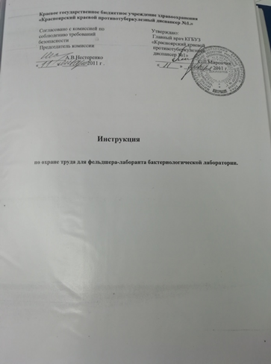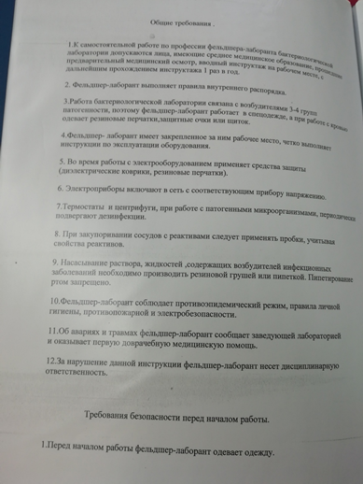
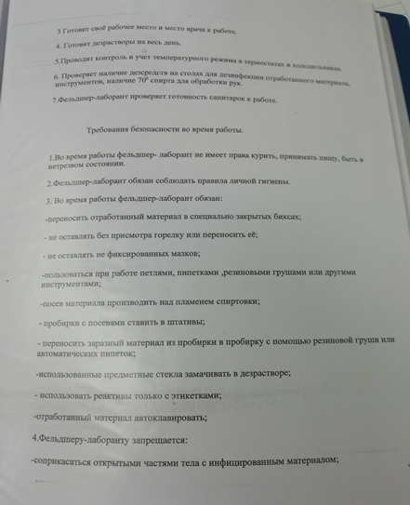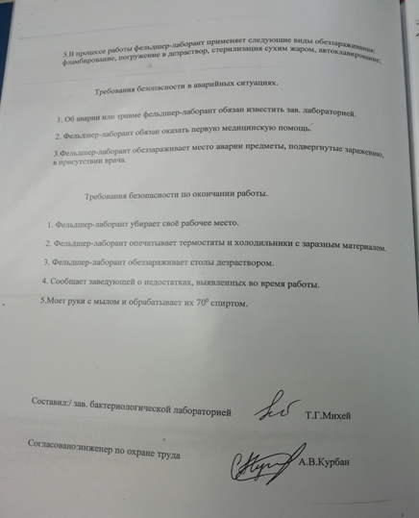
ДЕНЬ 2.
Забор крови на стерильность.
Выполнение посева:
- Перед переносом образца крови осмтреть бутыль с бульоном, не использовать при обнаружении любых призаков заражения.
- Подготовить бутыль для посева пред перносом крови. Снять зеленый колпачок и продезинфицировать открытую часть резиновой пробки.
- С соблюдением стерильности добавить максимальное кол-во крови 10мл через центральное колцо резиновой пробки( частичный вакуум в бутыли позволяет принять 12мл крови).
- Тщательно премещать кровь и бульон в бутыли.
- Указать имя и данные пациента на этикетке бутыли.
- Немедленно отправить бутыль с посевом в лабораторию. Если лаборатория закрыта или нет возможности организовать немедленную транспортировку, бутыль следует инкубировать при 36+- 1*, выполнив описанные ниже лабораторные процедеры при первой возможности( в теч 24ч)

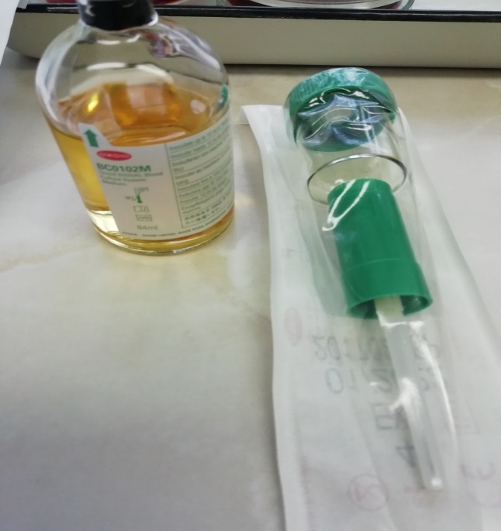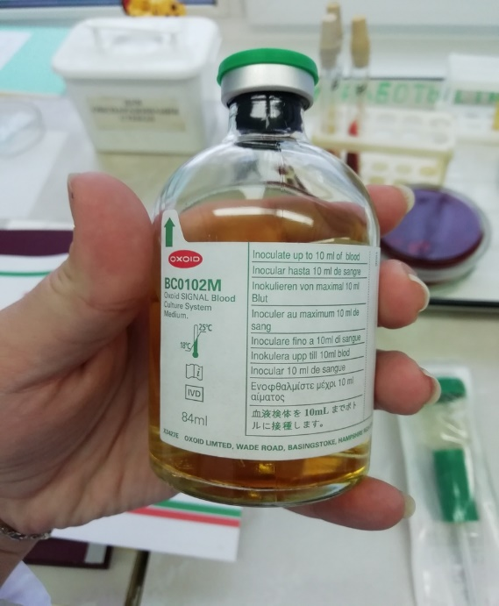
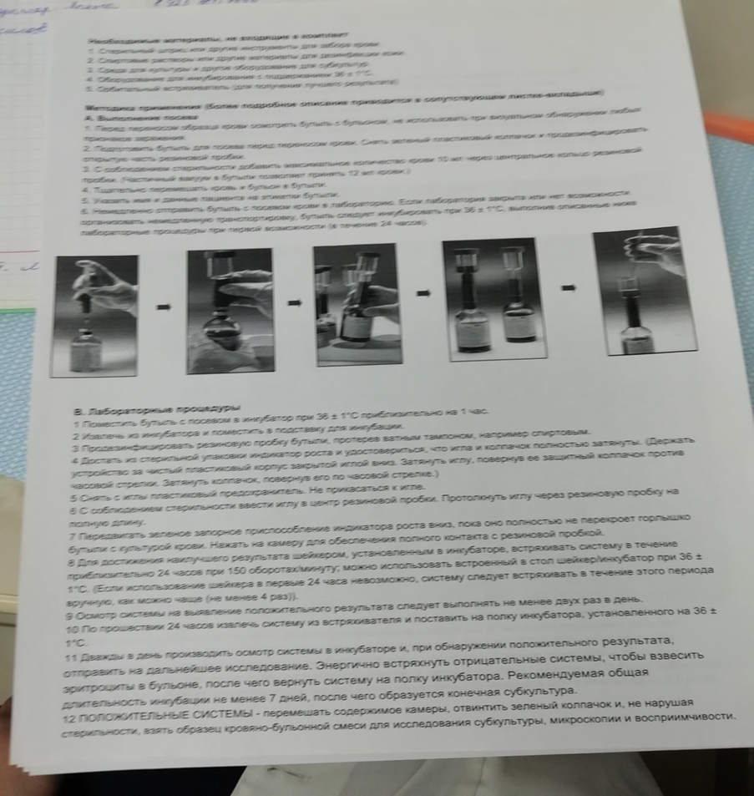
ДЕНЬ 3.
Делали санитарные смывы на общую обсемененность:
- Стена над рабочим столом
- Стена над рабочим столом в боксе
- Рабочий стол
- Рабочий стол в боксе
- Подоконник
- Входная дверь в кабинет
- Холодильник сверху
- Термостат сверху
Метод смывов. Этот метод является основным при отборе проб для исследования твердых поверхностей. Смывы с крупных плоских поверхностей (столы, подоконники, полы, стулья, оборудование, инвентарь и т.д.) производят перед началом рабочего дня, либо после санитарной обработки в санитарные дни. Общая площадь поверхности крупных объектов, с которой берется смыв - 100 см2. Для ограничения поверхности используют шаблон (трафарет) площадью 25 см2, изготовленный из металла, накладывая его последовательно на 4 разных участка. Трафареты перед отбором смывов должны быть простерилизованы.
Общая обсемененность берется методом смывов на 3 пробирки:
- 1% глюкоза – стоит сутки при температуре 37 градусов и пересев на ЖСА
- Среда Кеслера – методом смывов сутки в термостате → пересев на Эндо
- Бульон Сабуро – сутки при 37 градусах → 6 дней при комнатной температуре (должно помутнеть)
Учет результатов:
- Отр
- Отр
- Отр
- Отр
- Положительно
- Отр
- Положительно
- Положительно
Пересев проб 5, 7 и 8 на ЖСА и ЭНДО.
ДЕНЬ 4.
Производили отбор пробы воздуха.
Проба воздуха через аспиратор ПУ – 1Б на 3 чашки:
1. ПА берем на 100 л. – сутки в термостате → сутки при комнатной
2. ЖСА берем на 250 л. → сутки в термостате → сутки при комнатной
3. Сабуро берем на 100 л. → 7 дней при комнатной температуре
Аспиратор ПУ-1Б предназначен для автоматического отбора проб биологических аэрозолей воздуха при проведении санитарного контроля воздуха различных помещений в больницах, поликлиниках, медицинских научно-исследовательских институтах и других медицинских учреждениях. Устройство обеспечивает отбор проб аэрозолей на плотную питательную среду импакционным осаждением. Отобранные пробы анализируются в лабораторных условиях с применением стандартных методик, утвержденных в установленном порядке. Диаметр аэрозольных частиц, улавливаемых с эффективностью 50%, не менее 1,4 мкм.

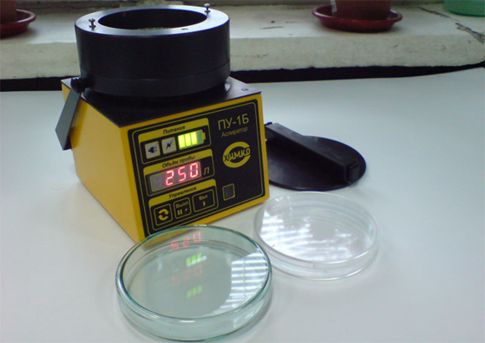

ДЕНЬ 5.
Микробиологическое исследование дыхательной системы.
Взятие исследуемого материала
Материалом для изучения этиологии заболеваний дыхательных путей служат: отделяемое зева и носа; мокрота; содержимое бронхов, полученное при бронхоскопии или при отсасывании через трахеостому (у больных, находящихся на аппаратном дыхании); экссудаты; резецированные ткани и др.
Материал собирают с соблюдением правил асептики в предварительно простерилизованные баночки или пробирки и доставляют в лабораторию. Хранение материала способствует размножению сапрофитирующей микрофлоры, развитию процессов гниения и брожения, что искажает результаты анализа. Интервал между взятием материала и его посевом не должен превышать 1-2 часа.
Особенности проведения клинико-микробиологического исследования при развитии оппортунистических инфекций дыхательной системы
Микроскопия исследуемого материала
Из мокроты или материала, взятого стерильным ватным тампоном, одновременно с посевом приготавливают мазки, окрашивают их по Граму и микроскопируют с иммерсионным объективом. При обнаружении микроорганизмов отмечают их морфологические и тинкториальные свойства (кокки, палочки, отношение к окраске по Граму).
Микроскопическое исследование является важным ориентиром. При просмотре мазков из мокроты оценивают общую картину микрофлоры:
- наличие скоплений грамположительных кокков (Staphylococcus,Micrococcus);
- цепочек грамположительных кокков (Streptococcus);
- мелких ланцетовидных, окруженных зоной неокрасившейся капсулы (S. pneumoniae);
- грамотрицательных кокков (Neisseria);
- грамотрицательных палочек с закругленными концами, окруженных капсулой в виде светлого ореола (Klebsiella и др.);
- грамотрицательных палочек (E. coli, P. aeruginosaидр.);
- мелких грамотрицательных палочек в виде скоплений (Haemophylus);
- мицелия и бластоспор гриба.

Посев исследуемого материала
Основная питательная среда: 5% кровяной агар. Желточно-солевой агар. Агар с гретой кровью (шоколадный агар). Среда Эндо. Среда Сабуро.
Мокроту выливают в чашку Петри. С помощью стерильных металлических толстых игл с утолщенными концами (типа зубного зонда) выбирают 2-3 гнойных комочка мокроты. С целью очистки комочков мокроты от наслоившихся обитателей верхних дыхательных путей и ротовой полости их трехкратно отмывают в стерильном физиологическом растворе, после чего засевают на питательные среды. Посевы помещают в термостат при 37°С.
Содержимое бронхов, полученное при бронхоскопии или при отсасывании через трахеостому, засевают как мокроту, но без предварительного отмывания гнойных комочков физиологическим раствором. При отсутствии комочков гноя и слизи производят посев материала, набирая его пастеровской пипеткой.
Материал из глотки, носа и ротовой полости засевают так же, как мокроту.
Посевы исследуемого материала (мокрота, содержимое бронхов, отделяемое зева, носа, ротовой полости) просматривают после 18-24-часовой инкубации при 37°С. Учитывают количество выросших колоний, соотношение отдельных ассоциантов, описывают характер колоний. Выделяют чистые культуры микроорганизмов, проводят их идентификацию и определяют чувствительность к антибактериальным препаратам.
Оценка результатов
При воспалительных процессах дыхательных путей, когда высеваются условно-патогенные микроорганизмы, интерпретация полученных результатов представляет определенные трудности. Следует учитывать, что наличие или отсутствие в исследуемом материале микроорганизмов не может иметь решающего значения для диагноза. Особое значение принадлежит количественной оценке роста различных видов микроорганизмов, выросших при первичном посеве на плотных питательных средах. О возбудителе необходимо судить на основании комплекса исследований: данных микроскопии первичных мазков, результатов посева на плотные питательные среды (количественная оценка роста различных видов микроорганизмов, однородность популяции при посеве на плотные питательные среды), учета анамнеза, клинических проявлений заболевания и результатов комплексной терапии. Количественный метод обеспечивает выделение чистых культур микроорганизмов и дает возможность судить более точно об этиологической значимости выделенных микроорганизмов.

